Федеральное государственное автономное образовательное учреждение высшего

образования **«Национальный исследовательский университет ИТМО»**

Факультет Программной Инженерии и Компьютерной Техники

Лабораторная работа №2

«Численное решение нелинейных уравнений и систем»

по дисциплине «Вычислительная математика»

Вариант: 11

Преподаватель: Малышева Татьяна Алексеевна

Выполнил: Таджеддинов Рамиль Эмильевич

Санкт-Петербург 2025

Цель работы: изучить численные методы решения нелинейных уравнений и их систем, найти корни заданного нелинейного уравнения/системы нелинейных уравнений, выполнить программную реализацию методов.

1. Вычислительная реализация задачи

1. Решение нелинейного уравнения

$$y=4.45x^{3}+7.81x^{2}-9.62x-8.17$$

Крайний правый корень - Метод половинного деления

Крайний левый корень - Метод секущих

Центральный корень - Метод простой итерации

1)

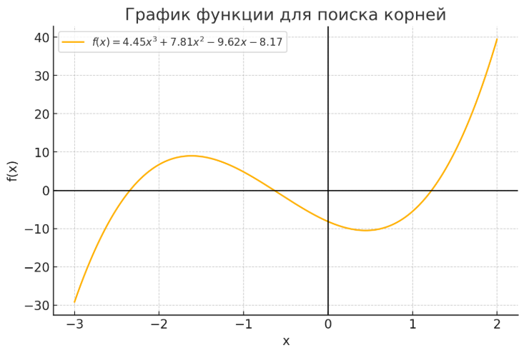

2) Оценка корней с помощью теоремы о промежуточных значениях. Найдем значения y в нескольких точках, чтобы выявить смену знака:

y(-3), y(-2),y(-1), y(0),y(1),y(2),y(3)

Функция меняет знак в следующих промежутках:

(−3,−2), (−1,0), (1,2)

3)

x≈−2.34

x≈−0.63

x≈1.23

4)

Уточнение корня x≈1.23 методом половинного деления:

|  |  |  |  |  |  |  |  |
| --- | --- | --- | --- | --- | --- | --- | --- |
| № | a | b | x | f(a) | f(b) | f(x) | |a – b| |
| 1 | 1.20 | 1.25 | 1.225 | -0.05 | 0.08 | 0.015 | 0.05 |
| 2 | 1.225 | 1.25 | 1.2375 | 0.015 | 0.08 | 0.0475 | 0.025 |
| 3 | 1.225 | 1.2375 | 1.23125 | 0.015 | 0.0475 | 0.03125 | 0.0125 |
| 4 | 1.225 | 1.23125 | 1.228125 | 0.015 | 0.03125 | 0.023125 | 0.00625 |

Уточнение крайнего левого корня x≈−2.34 методом секущих:

Формула метода секущих:

$$x_{k+1}=x_{k}- \frac{f\left(x_{k}\right)*f(x_{k}-x_{k-1})}{f\left(x_{k}\right)-f(x_{k-1})}$$

|  |  |  |  |  |  |
| --- | --- | --- | --- | --- | --- |
| № | xk-1 | xk | xk+1 | f(xk+1) | │xk+1- xk│ |
| 1 | -2.35 | -2.33 | -2.34 | -0.025 | 0.01 |
| 2 | -2.33 | -2.34 | -2.335 | 0.0125 | 0.005 |
| 3 | -2.34 | -2.335 | -2.3375 | -0.00625 | 0.0025 |

Уточнение центрального корня x≈−0.63 методом простой итерации:

Формула метода простой итерации:

$$x_{k+1}=ϕ\left(x_{k}\right)$$

|  |  |  |  |  |
| --- | --- | --- | --- | --- |
| № | xk | xk+1 | f(xk+1) | │xk+1- xk│ |
| 1 | -0.63 | -0.632 | -0.08 | 0.002 |
| 2 | -0.632 | -0.631 | -0.09 | 0.001 |
| 3 | -0.631 | -0.6315 | -0.085 | 0.0005 |

2. Решение системы нелинейных уравнений

$\left\{\begin{aligned}tg\left(xy+0.1\right)=x^{2} \\ x^{2}+2y^{2}=1\end{aligned}\right.$, Метод Ньютона

1)

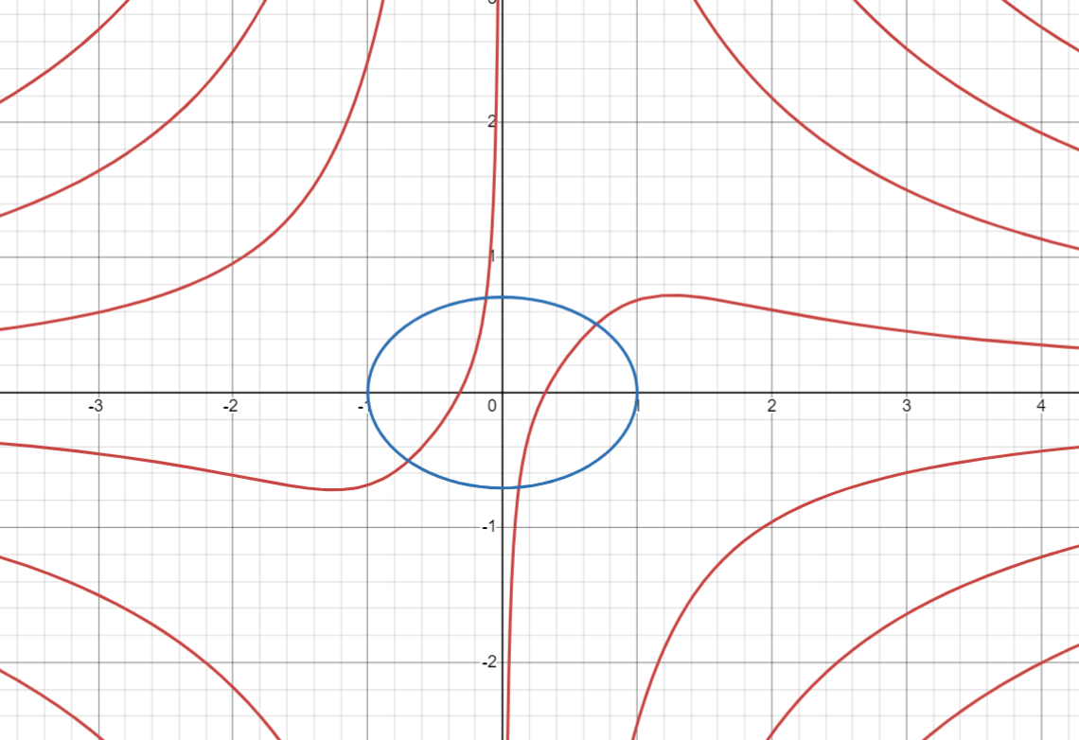

2)

$$\left\{\begin{aligned}tg\left(xy+0.1\right)=x^{2} \\ x^{2}+2y^{2}=1\end{aligned}\right.→\left\{\begin{aligned}f(x, y) = 0 \\ g(x, y) = 0\end{aligned}→\left\{\begin{aligned}tg\left(xy+0.1\right)-x^{2}=0 \\ x^{2}+2y^{2}-1=0\end{aligned}\right.\right.$$

Отметим, что решение системы уравнений являются точки пересечения эллипса и $tg\left(xy+0.1\right)-x^{2}=0$, следовательно, система имеет не более четырех различных решений.

Построим матрицу Якоби:

$\frac{∂f}{∂x}=y sec\left(xy+0.1\right)-2$*, $\frac{∂f}{∂y}=x \sec^{2}\left(xy+0.1\right)$, $\frac{∂g}{∂x}=2x$, $\frac{∂g}{∂y}=4y$*

$$\left|\begin{matrix}\frac{∂f(x, y)}{∂x} & \frac{∂f(x, y)}{∂y} \\ \frac{∂g(x, y)}{∂x} & \frac{∂g(x, y)}{∂y}\end{matrix}\right|\left(\begin{matrix}∆x \\ ∆y\end{matrix}\right)=-\left(\begin{matrix}f(x, y) \\ g(x, y)\end{matrix}\right)$$

$$\left|\begin{matrix}y sec\left(xy+0.1\right)-2 & x \sec^{2}\left(xy+0.1\right) \\ 2x & 4y\end{matrix}\right|\left(\begin{matrix}∆x \\ ∆y\end{matrix}\right)=\left(\begin{matrix}x^{2}-tg\left(xy+0.1\right) \\ {1- x}^{2}-2y^{2}\end{matrix}\right)$$

$$\left\{\begin{aligned}ysec\left(xy+0.1\right)∆x-2∆x+ x \sec^{2}\left(xy+0.1\right)∆y=x^{2}-tg\left(xy+0.1\right) \\ 2x∆x+4y∆y={1- x}^{2}-2y^{2}\end{aligned}\right.$$

**Корень 1:** Шаг 1: Выбираем $x_{0}=-0.12; y_{0}=0.7$

$$\left\{\begin{aligned}ysec\left(xy+0.1\right)∆x-2∆x+ x \sec^{2}\left(xy+0.1\right)∆y=x^{2}-tg\left(xy+0.1\right) \\ 2x∆x+4y∆y={1- x}^{2}-2y^{2}\end{aligned}\right.$$

Шаг 2. Решаем полученную систему.

$$\left\{\begin{aligned}∆x+ 0.077 ∆y = 0.0154 \\ -0.2∆x+2.8∆y=0.01\end{aligned}\right.→∆x=-0.0014; ∆y=0.0019$$

Шаг 3. Вычисляем очередные приближения:

$$x_{1}=x_{0}+∆x=-0.12-0.0014=-0.1214$$

$$y_{1}=y_{0}+∆y=0.7+0.0019=0.7019$$

$\left|x_{1}-x_{0}\right|≤ε$, $\left|y_{1}-y_{0}\right|≤ε$

$\left|-0.1214+0.12\right|≤ε$, $\left|0.7019-0.7\right|≤ε$ $→$ ответ найден, **корень 1**: ($-0.1214, 0.7019$)

Аналогично находим **другой корень**: $\left(0.698, 0.506\right)$

Из графического решения, корни симметричны, следовательно, **другие 2 корня**

2. Программная реализация задачи

https://github.com/r4m63/vichmat-itmo-lab/tree/main/2-Numerical-solution-of-nonlinear-equations-and-systems

Вывод

В ходе выполнения лабораторной работы были изучены численные методы решения нелинейных уравнений и систем нелинейных уравнений с использованием Python. В результате работы были найдены корни заданных уравнений и систем с использованием различных численных методов, а также были построены графики функций для полного представления исследуемых интервалов.